《生理学》试题库（宋体小三号加粗）
第十章 神经系统（10学时、100题）
第一节 神经元活动的一般规律（宋体四号加粗）
1.人体内最重要的调节系统是
A.内分泌系统 B.神经系统 C.免疫系统 D.循环系统 E.淋巴系统
2.神经元的结构中，能够传递信息的是
A.胞体 B.树突 C.轴突 D.胞体和树突 E.树突和轴突
3.关于神经纤维传导兴奋的叙述，下列哪一项是错误的
A.结构的完整性 B.功能的完整性 C.单项传导
D.绝缘性 E.双向传导

注：1.word文档文件名用“课程+适用班级+出题老师姓名”，如下图示。一定注意班级和科目都用规范的全称！
2.正确答案用红色标出。
3.题干中有需要选择“错误”或“不正确”处加粗，例如：

4.正文用“宋体小四号，单倍行距”；
5.题号和选项后面都加“.”，用“英文半角圆点”， “.”与文字之间不要留空格，如下图箭头所示。
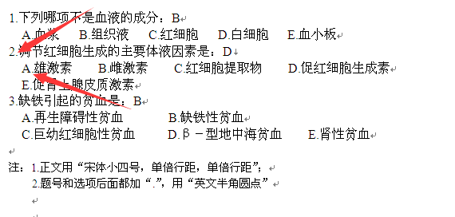
6.选项首行缩进一个空格，如下图箭头所示。
